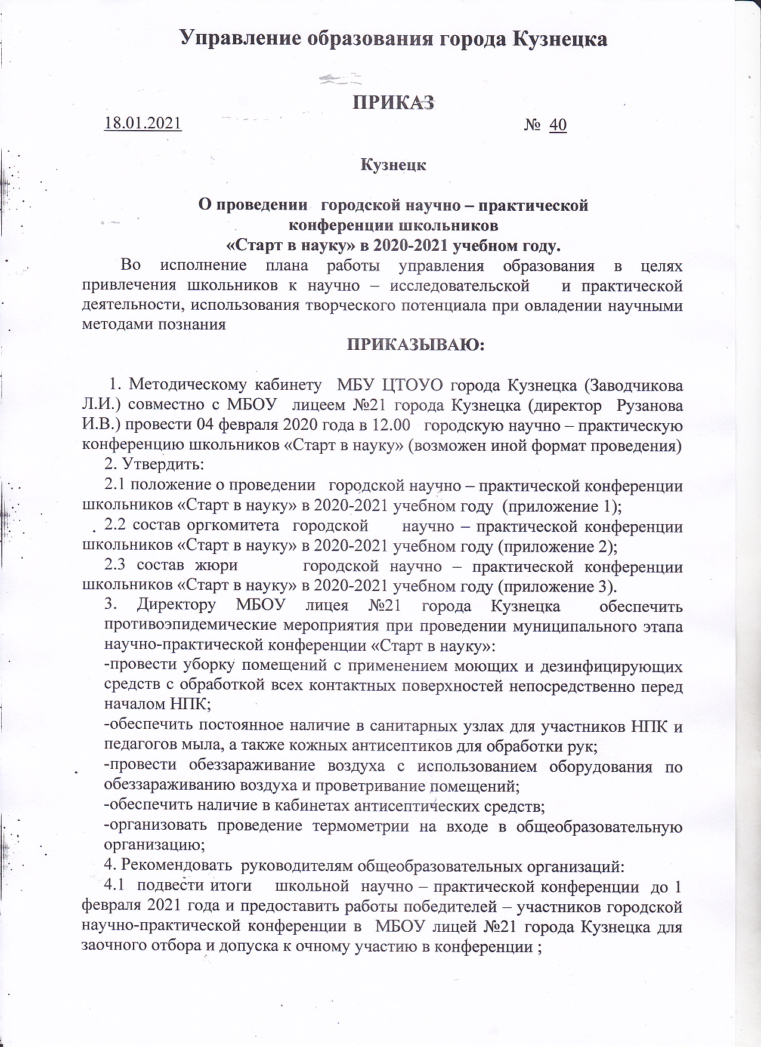
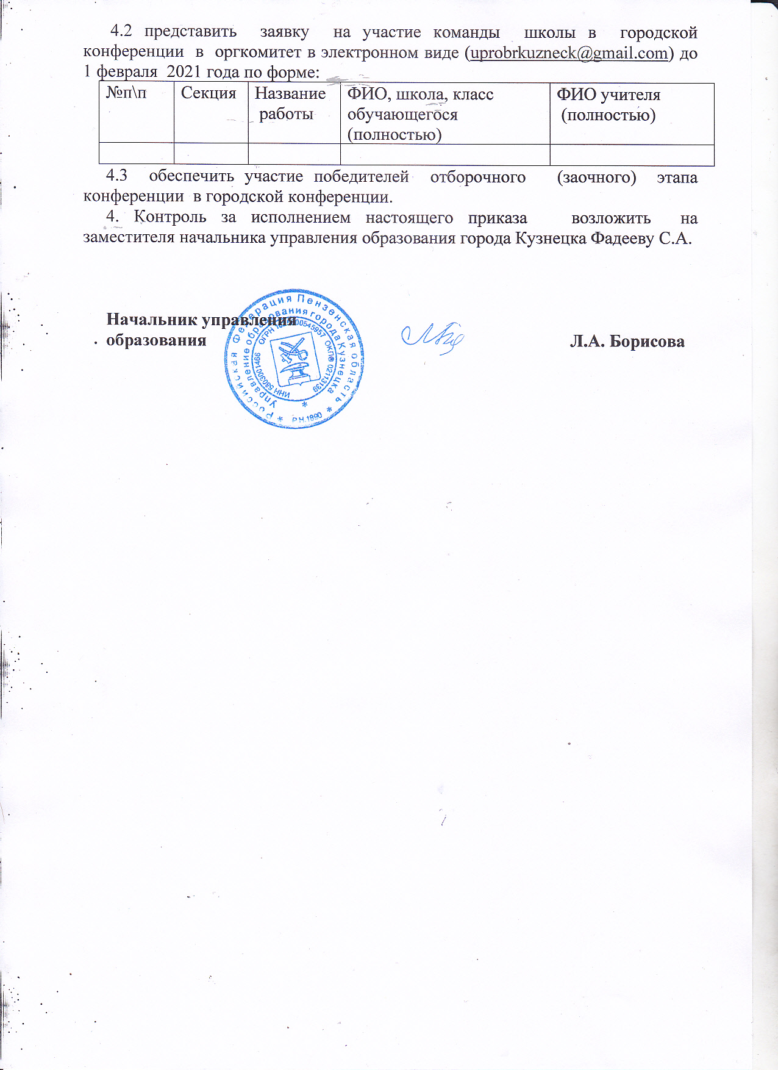

приложение № 1
к приказу управления
образования
города Кузнецка

П О Л О Ж Е Н И Е
о городской научно-практической конференции
школьников “Старт в науку”.
Научно-исследовательская работа учащихся является одним из важнейших средств повышения качества обучения и воспитания. Привлечение школьников к научно-исследовательской и практической работе позволяет использовать их творческий и трудовой потенциал при овладении научными методами познания, углубленном освоении учебного материала.
1. Цели и задачи.
1.1. Обучение методике и средствам самостоятельного решения научных и технических задач и навыкам работы в научных коллективах.
1.2. Активизация всех форм внеурочной и внешкольной работы с обучающимися.
1.3. Установление контактов и оказание научно-методической помощи со стороны педагогов и специалистов-практиков в решении различных проблем.
1.4. Выявление и поощрение одаренных учащихся, оказание помощи выпускникам в выборе профессии.
2. Организация научно-исследовательской работы учащихся.
2.1. Научно-исследовательская работа обучающихся является продолжением и углублением учебной деятельности и организуется непосредственно в школах, учреждениях дополнительного образования. Руководство научно-исследовательской работой обучающихся осуществляют педагоги образовательных организаций, а также может привлекаться профессорско-преподавательский состав.
2.2. Научно-исследовательская работа обучающихся во внеурочное время организуется в форме:
-работы в кружках и творческих объединениях;
-участия в работе профильных смен оздоровительных лагерей и т.д.
3. Участники городской научно-практической конференции.
В городской конференции принимают участие обучающиеся общеобразовательных организаций, учреждений дополнительного образования, участвующие в исследовательской работе, являющиеся победителями школьных конференций и прошедшие заочный конкурсный отбор.
4. Порядок организации и проведения конференции.
4.1. Городская научно-практическая конференция школьников “Старт в науку” проводится в два тура: заочный и очный, т.е. выступление на конференции, защита участниками своих работ на одной из секций. Работы

на заочный отбор представить в МБОУ лицей №21 города Кузнецка до 1 февраля 2021 года. Заседание комиссий по отбору работ для очной защиты провести 3 февраля 2021 года в 14.00 в МБОУ лицее №21 города Кузнецка.
4.2. Ответственность за подготовку и проведение городской конференции возлагается на оргкомитет и жюри, состав которых утверждается приказом управления образования.
4.3. Организационный комитет:
- заблаговременно информирует образовательные организации о проведении конференции;
- устанавливает в соответствии с планом число участников конференции;
- приглашает для участия в работе конференции представителей заинтересованных организаций;
- разрабатывает программу конференции с учетом продолжительности ее работы не более 2-х дней;
- определяет смету расходов по подготовке и проведению городской конференции;
- публикует информацию об итогах проведения городской конференции в периодической печати, на сайте управления образования;
-разрабатывает и представляет руководству проекты приказов по итогам проведенной конференции.
5. Научная программа конференции.
Конференция предусматривает выступления участников с результатами исследовательской деятельности на секциях. Секции конференции по предметам: математика, физика, биология, экология, химия, история, обществознание, краеведение, лингвистика (русский язык), литературоведение, лингвистика и литературоведение (иностранные языки), информатика, география, технология, предпринимательство, начальные классы.
6. Оформление работы и требования к выступлению.
6.1. Выступления на секции не должны превышать 10 минут (8 минут выступление и 2 минуты ответы на вопросы). Желательно использование наглядного материала, четкость, логичность, доказательность.
Язык выступления должен быть грамотным, корректным.
6.2. Критерии оценки конкурсных материалов:
1 Соответствие работы понятию исследования- 02 балла
2. Научность-02 балла
3. Творчество, новизна содержания -02 балла
4. Обоснованность, актуальность целей, задач, выводов -02 балла
5. Логичность изложения (соответствие целей и задач выводам работы) -02 балла.
6. Четкость, обоснованность, доказательность материалов работы -02 балла
7.Соблюдение регламента выступления -02 балла
8. Степень владения материалами работы (ответы на вопросы) -02 балла
9. Язык выступления (грамотность, владение терминологией) -02 балла
10.Качество оформления работы - 02 балла
Максимальная оценка -20 баллов

7. Награждение участников конференции.
7.1 Лучшие исследовательские работы получают рекомендации жюри для последующего участия в областной научно-практической конференции
7.3. Обучающиеся, сочетающие активную научно-исследовательскую работу с отличной учебой, могут быть рекомендованы для представления на стипендии Главы администрации города Кузнецка.

8. Секция «Информатика и информационно-коммуникационные
технологии»
Секция информатики предлагает следующие направления для НПК: техническое и программное проектирование (игровые и учебные программы, выполненные в виде приложений для различных операционных систем); исследовательские работы по информатике и ИКТ (область информатики и кибернетики).
Секция информатики работает в 4-х возрастных категориях: 3-4 классы, 5-7 классы, 8-9 классы, 10-11 классы.

приложение № 2
к приказу управления
образования
города Кузнецка

Состав
оргкомитета по проведению городской научно-практической конференции школьников «Старт в науку»
Председатель: Борисова Л.А. - начальник управления образования города Кузнецка
Члены оргкомитета:
Фадеева С.А. – заместитель начальника управления образования
Бунчина М.А.- главный специалист управления образования
Заводчикова Л.И. – зав. методическим кабинетом
Храмова И.В. – методист
Рузанова И.В. – директор МБОУ лицей №21 города Кузнецка

приложение № 3
к приказу управления
образования
города Кузнецка

Список
членов жюри городской научно-практической конференции школьников «Старт в науку»

Секция математики:
Прошина Н.В., учитель математики МБОУ СОШ №15 города Кузнецка, руководитель городского методического объединения учителей математики
Курдина Н.А., учитель математики МБОУ гимназии № 1 города Кузнецка
Букарева О.А., учитель математики МБОУ лицея №21 города Кузнецка
Секция физики:
Паничкина С.В., учитель физики МБОУ СОШ № 15 города Кузнецка
Мухина Г.В., учитель физики МБОУ СОШ №2 города Кузнецка
Глухова В.А., учитель физики МБОУ СОШ №8 им.П.А.Щипанова города Кузнецка
Секция биологии:
Вассуль О.А., учитель биологии МБОУ СОШ №6 города Кузнецка, руководитель городского методического объединения учителей биологии
Вирясова Т.И., педагог дополнительного образования МБОУ ДО СЮН города Кузнецка
Кулакова О.В., методист МБОУ ДО СЮН города Кузнецка
секция географии
Бухтеева А.А., учитель географии МБОУ СОШ №16 города Кузнецка, руководитель городского методического объединения учителей географии
Соколова Е.В., учитель географии МБОУ гимназии №9 города Кузнецка
Кляузова О.Б., учитель географии МБОУ СОШ №14 города Кузнецка им.354 стрелковой дивизии
секция химии
Сипачева А.А., учитель химии МБОУ гимназии №9 города Кузнецка, руководитель городского методического объединения учителей химии
Астафьев С.В., учитель химии МБОУ СОШ №17 города Кузнецка им.Ю.Гагарина
Никонова Г.В., учитель химии МБОУ СОШ №3 города Кузнецка
секция истории
Бугаева Н.А., учитель истории МБОУ СОШ №3 города Кузнецка, руководитель городского методического объединения учителей истории
Тимин И.А., учитель истории МБОУ СОШ №17 города Кузнецка
Аникеев А.Н., директор МБОУ СОШ №16 города Кузнецка
секция лингвистики (русский язык)
Хохлова Л.В., учитель русского языка и литературы МБОУ СОШ №4 им.Е.Родионова города Кузнецка, руководитель городского методического объединения
Шалькина С.В., директор МБОУ СОШ №8 имени П.А.Щипанова города Кузнецка
Решетникова И.В., учитель русского языка и литературы МБОУ СОШ №17 города Кузнецка, заместитель директора по учебно-воспитательной работе
секция информатики
Расторгуева Г.А., учитель информатики МБОУ СОШ №15 города Кузнецка, руководитель городского методического объединения учителей информатики
Бухонина Е.В., учитель информатики МБОУ СОШ №3 города Кузнецка

Корпачан Т.А., заместитель директора по учебно-воспитательной работе, учитель информатики МБОУ СОШ №6 города Кузнецка
секция литературоведения
Дегтярева О.В., учитель русского языка и литературы МБОУ СОШ №17 города Кузнецка
Волкова И.П., учитель русского языка и литературы МБОУ СОШ №3 города Кузнецка
Ошкина Е.В., директор МБОУ СОШ №5 города Кузнецка

секции лингвистики (немецкий и английский языки)
Смирнова М.А., учитель английского языка МБОУ гимназии №1 города Кузнецка, руководитель городского методического объединения учителей английского языка
Матюшина И.В., учитель английского языка МБОУ СОШ №4 имени Е.Родионова города Кузнецка
Меньшова С.П., учитель английского языка МБОУ гимназии №9 города Кузнецка
Кудряшова Е.В., учитель немецкого языка МБОУ гимназии №1 города Кузнецка, руководитель городского методического объединения учителей немецкого языка
Иванова О.А., учитель немецкого языка МБОУ СОШ №6 города Кузнецка
Давыдова О.В., учитель немецкого языка МБОУ гимназии №1 города Кузнецка, руководитель городского методического объединения учителей немецкого языка
секция обществознания
Яшина Т.А., учитель истории МБОУ СОШ №14 города Кузнецка
Спирина О.А., учитель истории МБОУ СОШ №2 города Кузнецка
Тормина А. В., учитель истории МБОУ лицея №21 города Кузнецка
секция экологии
Корнеева Т.А., учитель биологии МБОУ лицея №21 города Кузнецка
Иванов С.В., учитель биологии МБОУ гимназии №1 города Кузнецка
Уткина Н.А., учитель биологии МБОУ СОШ №3 города Кузнецка
секции начальных классов
1 учитель от школы, работающий в 3-х классах

